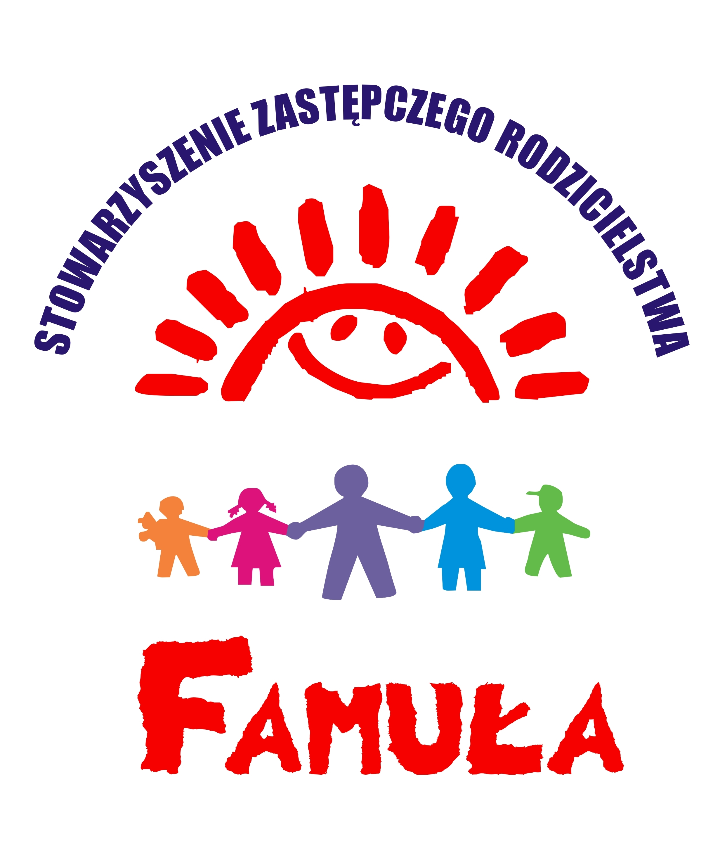
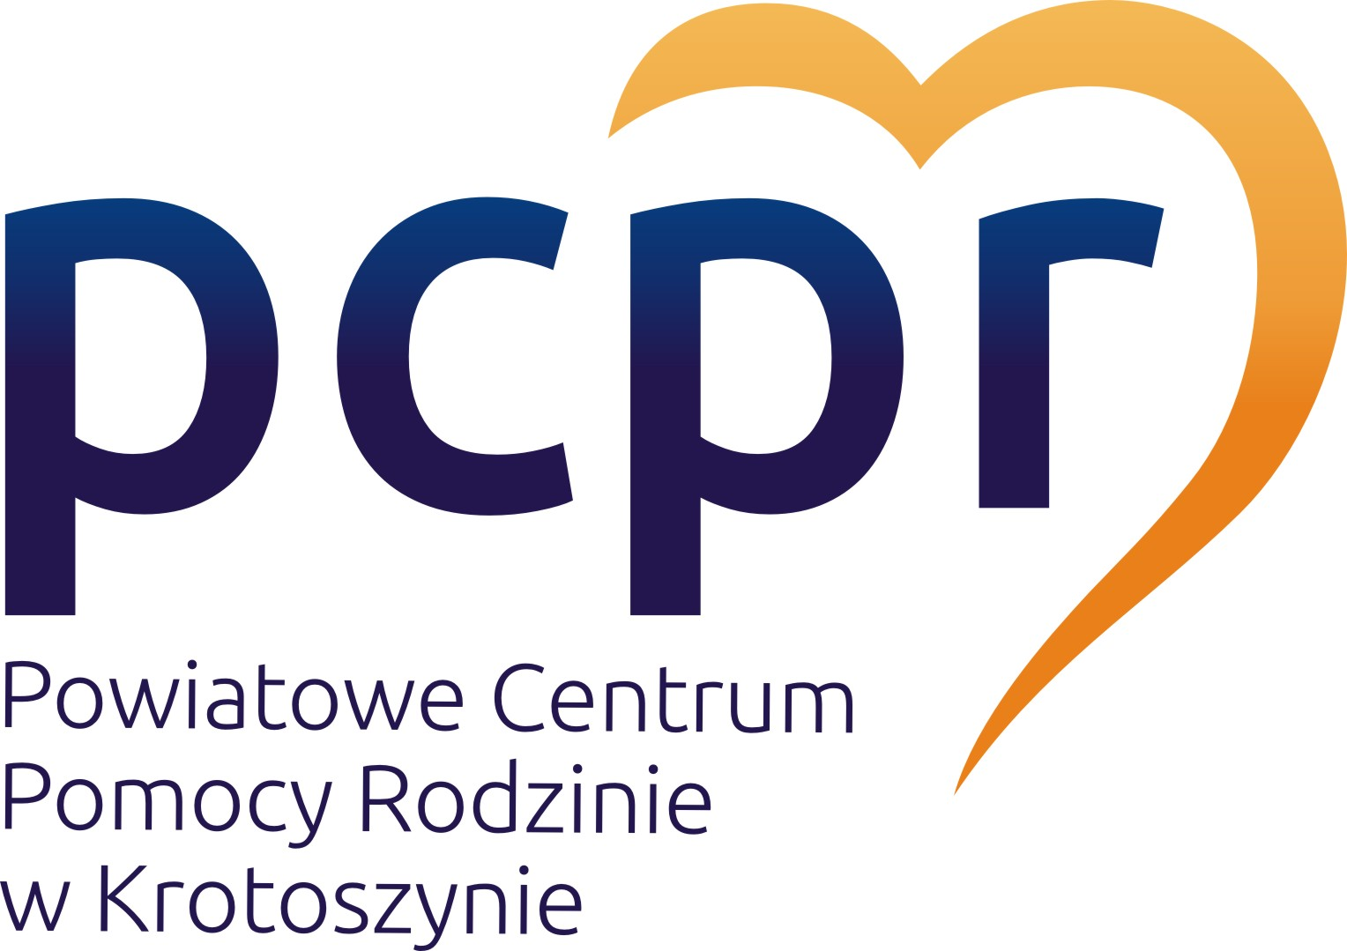

Karta zgłoszeniowa.

Szkolenie:
Posttraumatyczne doświadczanie codzienności. Wspomaganie procesu traumatycznego dziecka po przeżytej traumie przez nauczycieli, terapeutów, rodziców i opiekunów.
Od stabilizacji do integracji. Oddziaływanie terapeutyczne, wychowawcze
i środowiskowe wobec dysocjujących dzieci.

Data warsztatów: 28.05.2014 r. (godz. 14.00 – 18.30) – 29.05.2014r. (godz. 8.30 – 14.30).
Miejsce: Krotoszyńska Biblioteka Publiczna im. A. Fiedlera, ul. Benicka 9, Krotoszyn.

Imię i nazwisko: .. .......................................................................
Miejsce pracy: ............................................................................
Stanowisko pracy: ......................................................................
Nr. tel. kontaktowego: ...............................................................
E-mail: .........................................................................................

……………………………………………......
(podpis osoby dokonującej zgłoszenia)

Wypełnioną Kartę prosimy dostarczyć do dnia 16.05.2014 roku do Powiatowego Centrum Pomocy Rodzinie w Krotoszynie, ul. Młyńska 2d/1, pokój nr 9 lub na adres: pcpr.krotoszyn@op.pl.

